Anotace: Pracovní list k procvičení slovní zásoby z tématu
Autor: Mgr. Věra Javorková
Jazyk: Čeština
Očekávaný výstup: Poznat domácí zvířata a jejich mláďata.
Speciální
vzdělávací potřeby: LMP
Klíčová slova:
Druh učebního
materiálu: Pracovní list
Druh interaktivity: Aktivita
Cílová skupina: Žák
Stupeň a typ
vzdělávání: Základní vzdělávání – první stupeň – 2. třída
Typická věková
skupina: 7 – 9 let
Celková velikost: 717 kB

1.Vybarvi obrázky a pak rozstříhej podle čar.

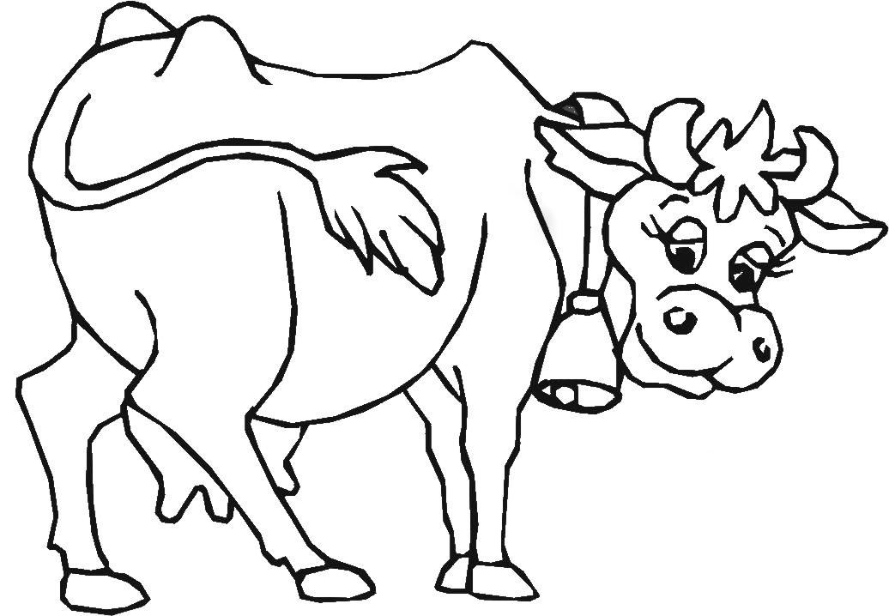 | 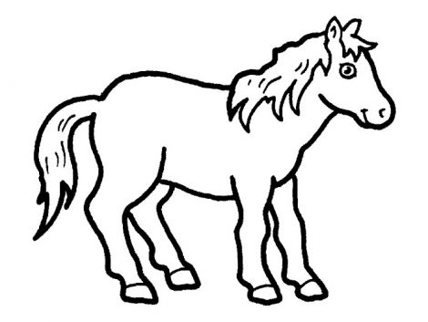 | 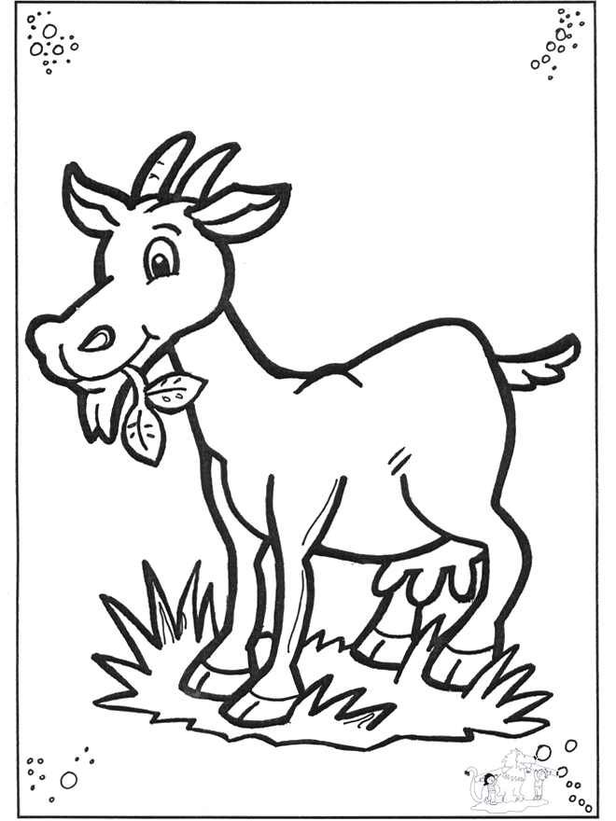
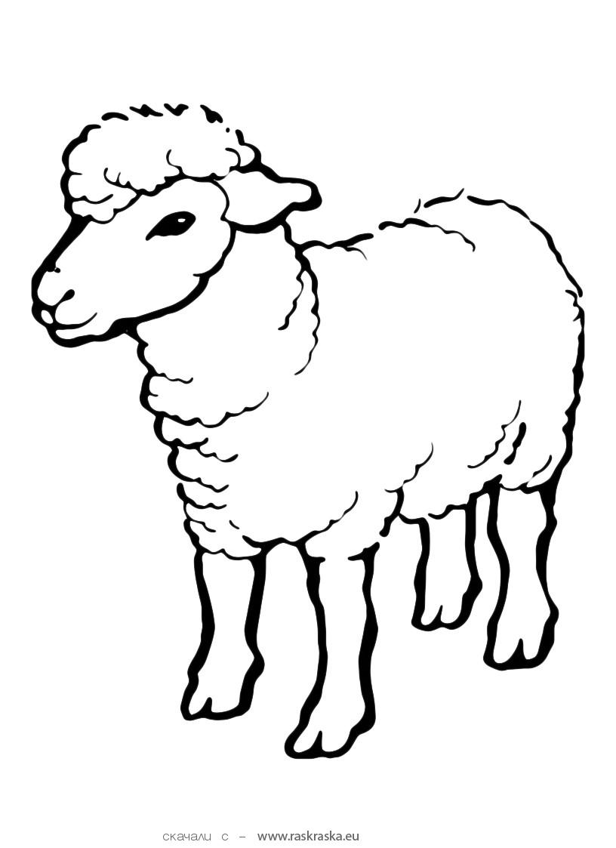 | 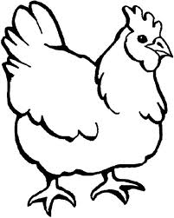 | 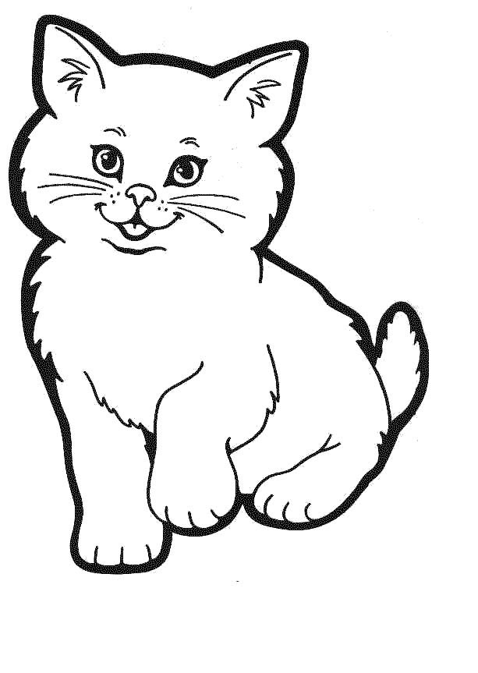
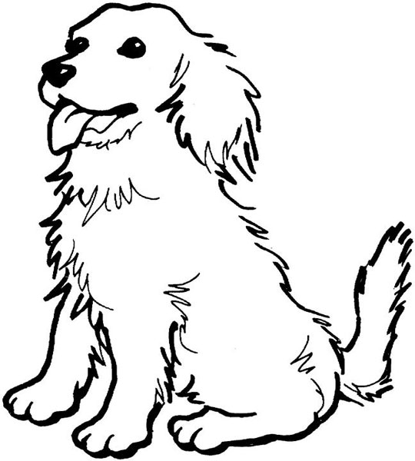 | 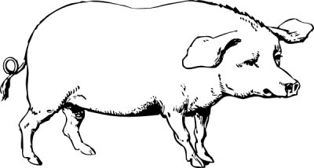 | 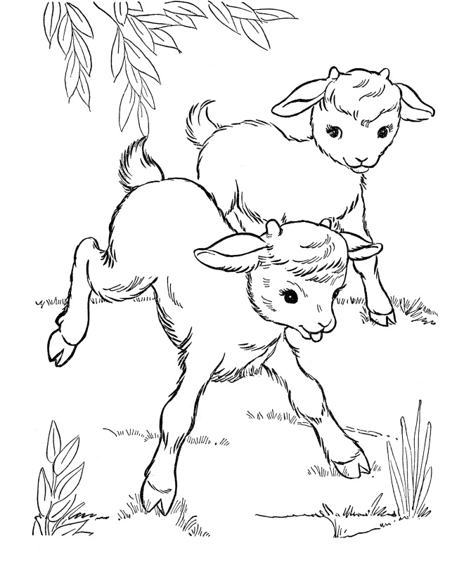
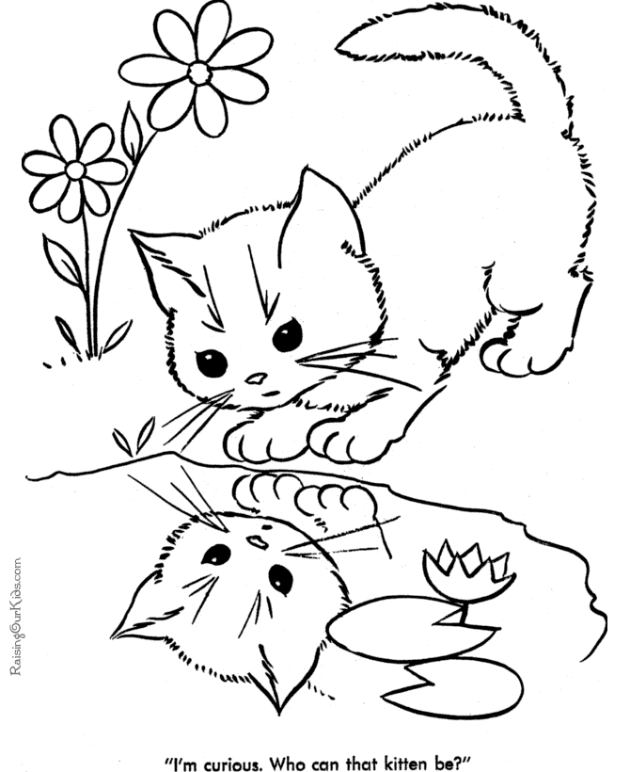 | 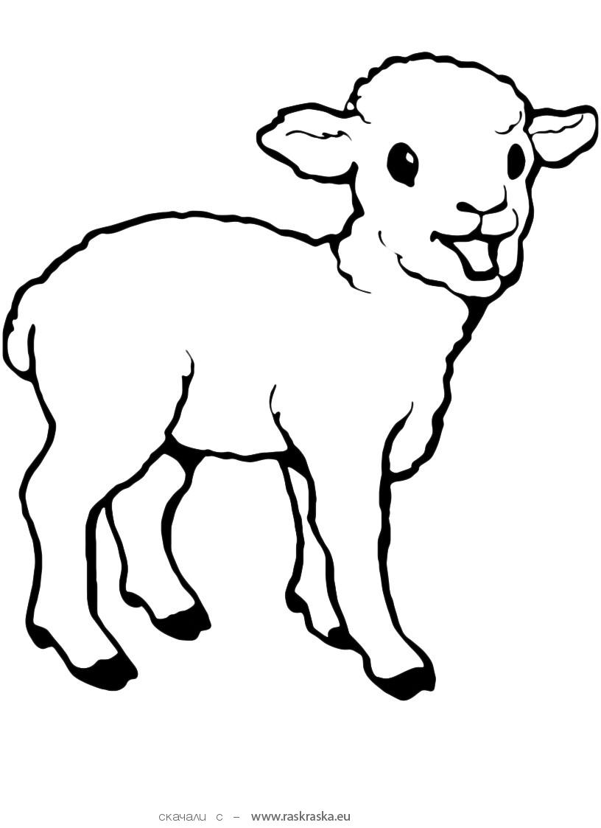 | 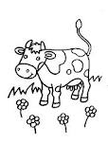
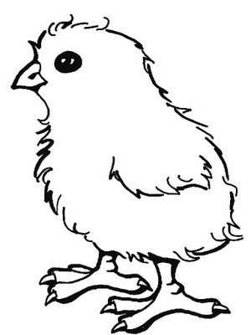 | 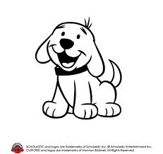 | 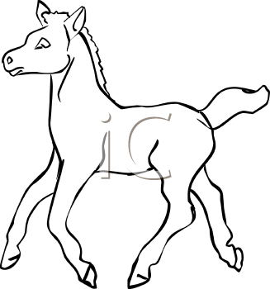


2. Najdi mamince její mládě. Obrázky nalep.

Zdroj obrázky: dne 31.5.2012

Kráva:
http://www.google.cz/imgres?q=kr%C3%A1va&hl=cs&safe=off&as_st=y&biw=1024&bih=571&tbs=itp:lineart,ic:gray,sur:fmc&tbm=isch&tbnid=qG3GuETimgWxMM:&imgrefurl=http://zsujezd.blog.cz/galerie/omalovanky/zvirata-hmyz-ap/obrazek/80993325&docid=wKXRfnRInRb5hM&imgurl=http://nd05.jxs.cz/377/449/44eb5eb7cb_80993325_o2.jpg&w=1036&h=718&ei=4bnET-brFMeDOpb1xfMJ&zoom=1&iact=hc&vpx=114&vpy=227&dur=2593&hovh=187&hovw=270&tx=129&ty=108&sig=109334195858503995726&page=1&tbnh=151&tbnw=218&start=0&ndsp=10&ved=1t:429,r:0,s:0,i:108 31.5. 2012

kůň:
http://www.google.cz/imgres?q=kr%C3%A1va&hl=cs&safe=off&as_st=y&biw=1024&bih=571&tbs=itp:lineart,ic:gray,sur:fmc&tbm=isch&tbnid=UXf3j3SL-jQpRM:&imgrefurl=http://sk.detske-hry.com/domaci-zvirata-11614.htm&docid=rhCPZLZptGQieM&imgurl=http://images.detske-hry.com/tn/data/0/0/2010/02/16/11614//11614.3-80-470x353.jpg&w=470&h=353&ei=4bnET-brFMeDOpb1xfMJ&zoom=1&iact=hc&vpx=718&vpy=212&dur=2343&hovh=194&hovw=259&tx=100&ty=133&sig=109334195858503995726&page=1&tbnh=132&tbnw=175&start=0&ndsp=10&ved=1t:429,r:9,s:0,i:127 31.5. 2012

tele:
http://www.google.cz/imgres?q=kr%C3%A1va&hl=cs&safe=off&as_st=y&biw=1024&bih=571&tbs=itp:lineart,ic:gray,sur:fmc&tbm=isch&tbnid=NAMRRP5dxu8c9M:&imgrefurl=http://metro-portal.hr/kad-je-krava-praznovjerna/10163&docid=HvAWTcmlbcKt2M&imgurl=http://metro-portal.hr/img/repository/2008/07/medium/cow.jpg&w=425&h=275&ei=4bnET-brFMeDOpb1xfMJ&zoom=1 31.5. 2012

Koza:
http://www.google.cz/imgres?q=koza&start=14&hl=cs&safe=off&as_st=y&biw=1024&bih=571&addh=36&tbs=itp:lineart,ic:gray,sur:fmc&tbm=isch&tbnid=VaSuaf83k3iWgM:&imgrefurl=http://blogs.hutchesons.org/LanguageAssistants/%3Ftag%3D/kids&docid=MvzuIlS0tZs88M&imgurl=http://www.dibujos.org/img/pequena-cabra-b2098.jpg&w=660&h=880&ei=-LvET_uEGsecOurUkOUJ&zoom=1&iact=hc&vpx=783&vpy=2&dur=4359&hovh=259&hovw=194&tx=123&ty=138&sig=109334195858503995726&page=3&tbnh=134&tbnw=101&ndsp=26&ved=1t:429,r:6,s:14,i:17
31.5. 2012

Kůzle:
http://www.google.cz/imgres?q=koza&start=89&hl=cs&safe=off&as_st=y&biw=1024&bih=571&addh=36&tbs=itp:lineart,ic:gray,sur:fmc&tbm=isch&tbnid=ZzyFfmHGT5PNFM:&imgrefurl=http://www.babygoatfarm.com/Coloring3.htm&docid=AhlFncz-qdAjqM&imgurl=http://www.babygoatfarm.com/Cartoon-Goat3.jpg&w=1200&h=1500&ei=wLzET9KnE8fpOa_tiNYJ&zoom=1&iact=hc&vpx=776&vpy=2&dur=109&hovh=251&hovw=201&tx=149&ty=88&sig=109334195858503995726&page=6&tbnh=112&tbnw=97&ndsp=26&ved=1t:429,r:5,s:89,i:180 31.5. 2012

jehně:
http://www.google.cz/imgres?q=ovce&hl=cs&safe=active&as_st=y&biw=1024&bih=571&tbs=itp:lineart,ic:gray,sur:fmc&tbm=isch&tbnid=H33dFUC7DD2P7M:&imgrefurl=http://raskraska.eu/zhivotnye/kartinki.php%3Fid%3D7830&docid=BP9lxftw01RIHM&imgurl=http://raskraska.eu/risunok/zhivotnye/ovca/raskraska/ovca-9.jpg&w=816&h=1123&ei=Z7_ET-mtJ8-IhQe4lOjeCQ&zoom=1&iact=hc&vpx=484&vpy=189&dur=2219&hovh=263&hovw=191&tx=77&ty=131&sig=109334195858503995726&page=3&tbnh=131&tbnw=95&start=36&ndsp=28&ved=1t:429,r:12,s:36,i:187 31.5. 2012

ovce:
http://www.google.cz/imgres?q=ovce&hl=cs&safe=active&as_st=y&biw=1024&bih=571&tbs=itp:lineart,ic:gray,sur:fmc&tbm=isch&tbnid=5MH5oSpm-93N2M:&imgrefurl=http://raskraska.eu/zhivotnye/kartinki.php%3Fid%3D97829&docid=TTInPa_eDnjKqM&imgurl=http://raskraska.eu/risunok/zhivotnye/ovca/raskraska/ovca-19.jpg&w=816&h=1123&ei=Z7_ET-mtJ8-IhQe4lOjeCQ&zoom=1 31.5. 2012

Kočka:

http://www.google.cz/imgres?q=ko%C4%8Dka&hl=cs&safe=active&as_st=y&biw=1024&bih=571&tbs=itp:lineart,ic:gray,sur:fmc&tbm=isch&tbnid=UZK48WqkX0TdgM:&imgrefurl=http://www.freecoloring.info/cat-coloring-pages.php&docid=oTuFgErbFiV5RM&imgurl=http://www.freecoloring.info/img/cat2-03.jpg&w=613&h=863&ei=48DET_b3M5C2hAeSnuzmCQ&zoom=1&iact=hc&vpx=237&vpy=158&dur=375&hovh=266&hovw=189&tx=76&ty=108&sig=109334195858503995726&page=1&tbnh=159&tbnw=124&start=0&ndsp=10&ved=1t:429,r:1,s:0,i:81 31.5. 2012

kotě:
http://www.google.cz/imgres?q=ko%C4%8Dka&hl=cs&as_st=y&biw=1229&bih=827&tbs=itp:lineart,ic:gray,sur:fmc&tbm=isch&tbnid=bz0dPVaJw1Tm3M:&imgrefurl=http://raisingourkids.com/coloring-pages/animal/cat/029-coloring-pages-cat.html&docid=ggAdF8TfhobcTM&imgurl=http://raisingourkids.com/coloring-pages/animal/cat/free/029-coloring-pages-cat.gif&w=670&h=820&ei=t_fGT82TA4f-4QScsIncDg&zoom=1&iact=hc&vpx=805&vpy=358&dur=3015&hovh=248&hovw=203&tx=115&ty=118&sig=104063797384332886473&page=2&tbnh=139&tbnw=114&start=32&ndsp=38&ved=1t:429,r:13,s:32,i:245 31.5. 2012

Pes:
http://www.google.cz/imgres?q=pes+a+ko%C4%8Dka&hl=cs&safe=off&as_st=y&biw=1024&bih=571&tbs=itp:lineart,ic:gray,sur:fmc&tbm=isch&tbnid=m5sbyehDa_sC6M:&imgrefurl=http://colourpages.onsugar.com/Animal-Colouring-Pages-15657748&docid=2nTAURap3ZjQFM&imgurl=http://media.onsugar.com/files/2011/04/15/2/1196/11963914/296e4bf17a2a5b4f_dog_colouring_pages.jpg&w=540&h=600&ei=GcTET9yyCNKDhQeYgPX3CQ&zoom=1 31.5. 2012

prase:
http://www.squidoo.com/farm-animal-coloring-pages 31.5. 2012

Sele:
http://www.google.cz/imgres?q=prase&start=132&hl=cs&as_st=y&biw=1229&bih=827&addh=36&tbs=itp:lineart,ic:gray,sur:fmc&tbm=isch&tbnid=Pj0l0SOlGxIiWM:&imgrefurl=http://www.clipartof.com/portfolio/visekart/illustration/coloring-page-outline-of-a-barnyard-pig-231352.html&docid=lRxt9ci3i8W6mM&imgurl=http://images.clipartof.com/small/231352-Royalty-Free-RF-Clipart-Illustration-Of-A-Coloring-Page-Outline-Of-A-Barnyard-Pig.jpg&w=362&h=450&ei=NPvGT9CoH-ij4gSL2KyKDw&zoom=1&iact=hc&vpx=983&vpy=136&dur=344&hovh=250&hovw=201&tx=86&ty=91&sig=104063797384332886473&page=5&tbnh=149&tbnw=120&ndsp=34&ved=1t:429,r:13,s:132,i:108

Štěně:
http://www.google.cz/imgres?q=ko%C4%8Dka+a+pes&start=202&hl=cs&as_st=y&biw=1229&bih=827&addh=36&tbs=itp:lineart,ic:gray,sur:fmc&tbm=isch&tbnid=3fE3sspWyybqMM:&imgrefurl=http://www.vebidoo.de/hund%2Bkleiner&docid=QSTaayqhs5ADfM&imgurl=http://www.kika.de/spielspass/malen/ausmalbilder/clifford_klein/_img/cl_smile.gif&w=550&h=520&ei=7gPHT6y-FY3T4QSyp4j0Dg&zoom=1&iact=hc&vpx=533&vpy=464&dur=422&hovh=218&hovw=231&tx=121&ty=99&sig=104063797384332886473&page=7&tbnh=141&tbnw=140&ndsp=34
hříbě:
http://www.google.cz/imgres?q=h%C5%99%C3%ADb%C4%9B&hl=cs&as_st=y&biw=1229&bih=827&tbs=itp:clipart,ic:gray,sur:fmc&tbm=isch&tbnid=vCda2GPyUSbVKM:&imgrefurl=http://www.clipartoday.com/clipart/animal/horse/foal_237216.html&docid=zH9u4v3bLE9yCM&imgurl=http://www.clipartoday.com/_thumbs/021/2/appaloosa_000010_0002_tnb.png&w=327&h=350&ei=T1PHT-jvJ9HZsgaP5rGGDw&zoom=1&iact=hc&vpx=702&vpy=75&dur=3718&hovh=232&hovw=217&tx=92&ty=132&sig=104063797384332886473&page=1&tbnh=138&tbnw=129&start=0&ndsp=26&ved=1t:429,r:10,s:0,i:100

